首先必須感謝 Synology 技術支援部門, 數日來受小弟 email 的不斷騷擾, 仍能不厭其煩的解答小弟的眾多問題, 最終問題能夠得以解決.
不同 NAS 之間常常藉由 rsync 協定來做為備份的解決方案, 此篇分享文純粹只是看到不少網友碰到不同廠牌之間備份所遇到重重困難, 小弟自己親身拿 Thecus N4200PRO 和 Synology DS NAS 測試時, 所做的筆記, 希望對於日後有相同問題之網友可以有所幫助.
測試的環境為:
Synology DS211j NAS
Synology DS209 NAS
Thecus NAS N4200PRO
首先 Synology NAS 欲做為 rsync server, 讓其他相容 rsync 協定之 server 備份至此台 NAS, 必須開啟 Rsync 備份模式
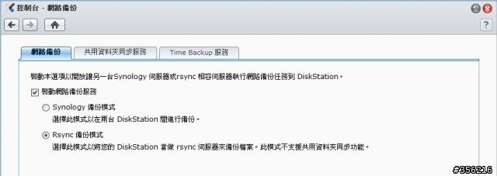
再進入使用者帳號建立作業, 新增一 rsync 帳號, 做為連線之用.(這個帳號只是備份用,不需要給它太大的權限)
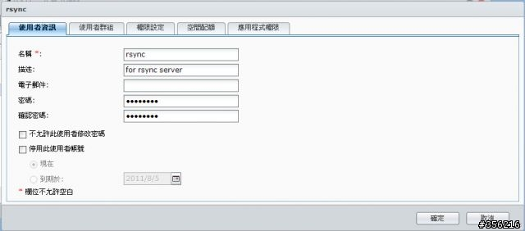
當開啟 Synology rsync server mode 時, 系統會自動建立一 NetBackup 目錄, 此為備份資料所存位置, 必須付予 rsync 此一帳號 rw 權限
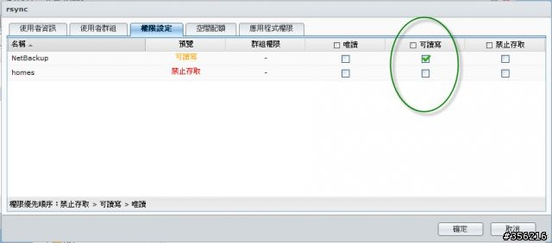
rsync 這個帳號也必須有網路備份權限 (這是系統預設值)
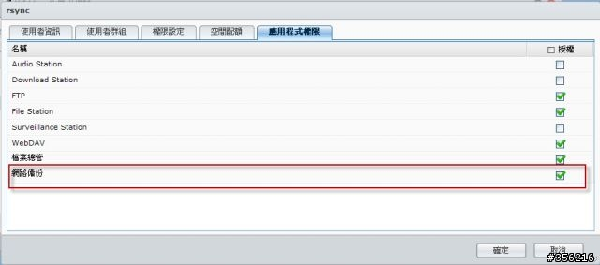
完成上述設定後, 大致上已完成 rsync server 的所有設定, 接下來我們就可以從另一台 NAS 實作 rsync backup, 此處以 Synology 備份精靈為例. (小弟先以 Synology 自家兩台 NAS 測試)
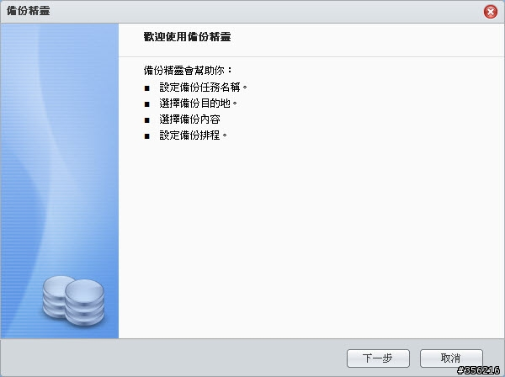
輸入 job name
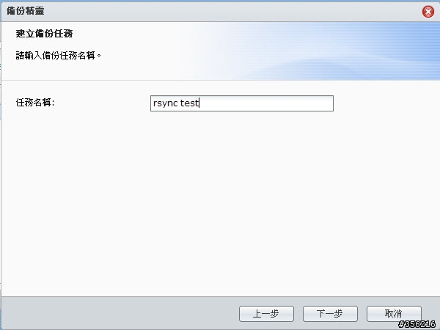
此處選擇 rsync 相容模式備份
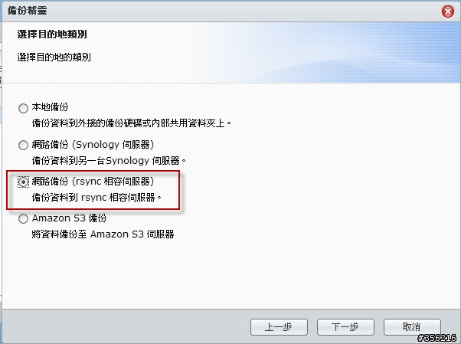
這裡主要輸入備份目的地之 rsync server ip, NetBackup 備份模組系統會自動擷取到, 而帳號密碼即為前面所建的 rsync 此帳號.
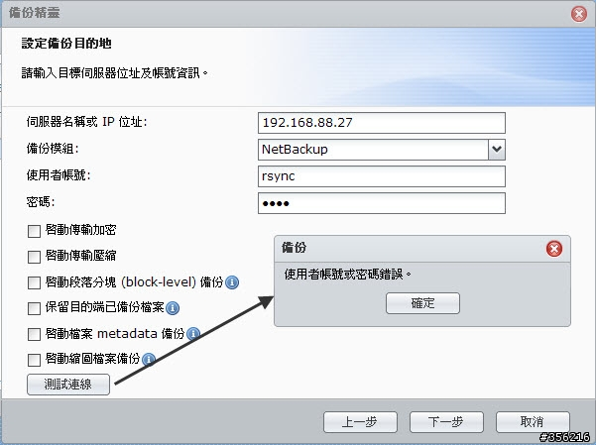
輸入完成後點選 "測試連線", 照理它應該是成功的, 但為何失敗? 因為小弟做為 rsync server 這台是 DSM 3.2Beta, 如果 rsync server 此台 DSM 版本為 3.1, 那麼就不會有問題. 如何解決後面再解說.
接著選擇欲備份之資料夾
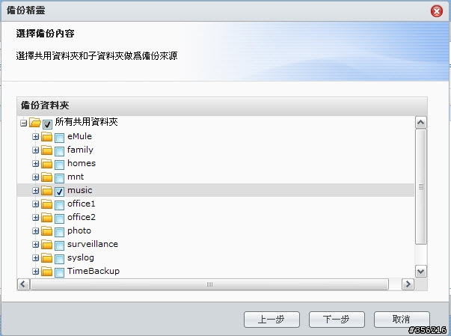
設定排程
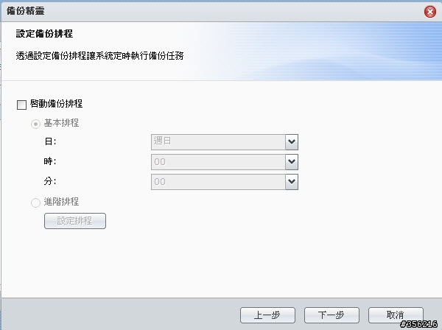
以上即為 Synology 備份精靈自動建立一 backup job 備份至 rsync server.
從 Thecus NAS 備份至 Synology rsync server
這裡再舉一例是從 Thecus NAS 備份至 Synology rsync server.
Thecus NAS 所有的設定是在一個 page 完成, 所有的參數和前面介紹的相同, 主要填入 rsync server IP & 帳號密碼
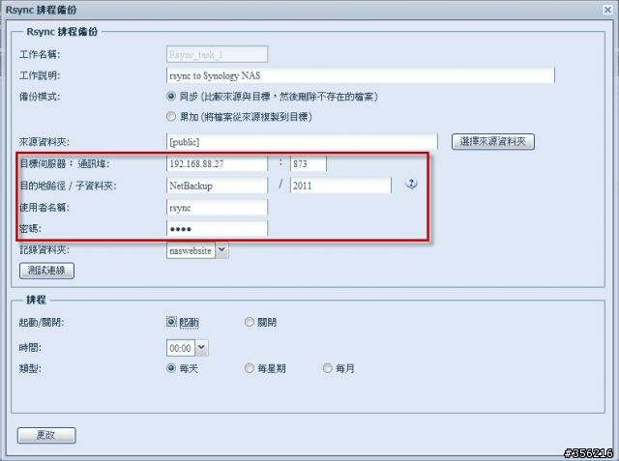
測試連線也是成功的 (因為小弟前面已經手動調整過 Synology rsync server)
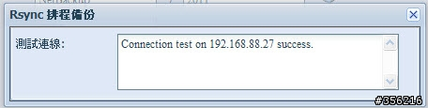
從 Thecus NAS 測試備份確定可以 work.
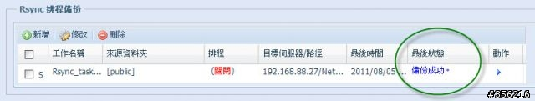
進入 Synology NAS check 是否正確接收從別台 NAS 備份過來的資料. 確定正確無誤. (2011目錄是從Thecus NAS傳送過來的, 另 DS目錄是從 Synology NAS 備份過來的)
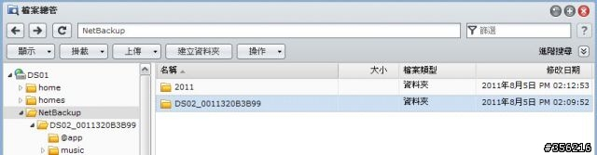
DSM 3.2 rsync server 手動調整
小弟之前一直都是以 DSM 3.2Beta 測試, 卻從來沒有備份成功過, 和 Synology 技術支援部門連絡, 客服自己在自家測試卻都是 ok 的, 後來小弟開放兩台 NAS 讓 Synology 技術人員直接進來 check, 才發覺原來是 3.2Beta rsync 必須手動設定一些參數.
首先開啟 telnet or SSH, check /etc/rsyncd.conf (這個檔案通常不會有問題,但還是 check一下)
auth users = 這一列一定要包含剛才我們所建立之 rsync 此一帳號 (正常一定有此 user 了)
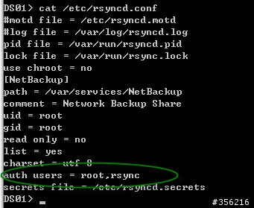
再來就是修改 /etc/rsyncd.secrets, 把 rsync 的密碼手動填進去 (在你新增 rsync 帳號時, 系統也會幫你加入此行在此檔內, 但它是加密過的, 在 DSM 3.1(含)以前的版本, 此處存放的是加密過的密碼, 而在 DSM 3.2Beta 以後, 為了方便管理者自行設定備份參數, 此處己經改為明碼了.
經過上述修正後, 在做 rsync 備份時就不會出現帳號密碼認證失敗的訊息了.
其他
User 可以自行修改 rsyncd.conf, 使得 rsync 備份至其他目錄 (預設為 NetBackup), 或是新增其他 rsync 連線帳號.

